

BORRADOR DE CUENTA PÚBLICA PARTICIPATIVA



Índice
1. Introducción 3
2. Caracterización territorial 5
2.1. Antecedentes generales del territorio 5
3. Principales hitos de implementación 7
3.1. Etapas y principales estándares 8
4. Participación y vinculación territorial 10
4.1. Constitución Comité Directivo Local 10
4.2. Vinculación territorial 11
5. Habilitación administrativa del servicio 12
6. Gestión de personas y desarrollo de capacidades 13
6.1. Dotación del SLEP 13
6.2. Perfil del/la director/a ejecutivo/a 14
6.3. Perfiles de los segundos niveles jerárquicos 14
6.4. Nombramiento de la directora ejecutiva 15
6.5. Nombramiento del segundo nivel jerárquico 16
6.6. Concurso interno de ingreso a la planta (art. 38T) 17
7. Gestión financiera y ejecución presupuestaria 18
7.1. Presupuesto 2027: los recursos para funcionar adecuadamente 18
8. Plan de infraestructura 20
8.1. Levantamiento de necesidades: 20
8.2. Acciones de corto y mediano plazo 20
9. Misión del SLEP del Litoral 21
9.1. Objetivos 21
10. Buenas noticias de la educación pública 22
10.1. Resultados educativos 22
10.2. Informe consejo evaluador 24
10.3. Evaluación internacional 25
11. Desafíos institucionales 26
- INTRODUCCIÓN
Este documento tiene por objetivo informar a la comunidad el estado de implementación del SLEP del Litoral, el que se compone por las comunas de San Antonio, Cartagena, El Tabo, El Quisco, Algarrobo, Casablanca y Santo Domingo, identificando los principales avances, en base a los estándares definidos por el Ministerio de Educación (MINEDUC), la Dirección de Educación Pública (DEP) y por el Centro de Investigación Avanzada en Educación (CIAE) de la Universidad de Chile y el Centro de Sistemas Públicos (CSP) en su evaluación externa del sistema realizada el año 2024.
El SLEP del Litoral fue incorporado dentro del calendario de implementación correspondiente a la cohorte 2025, iniciando su etapa de funcionamiento el 1° de marzo de dicho año. Actualmente se encuentra en su segundo año de funcionamiento, considerando la postergación del traspaso del servicio educativo originalmente programado para el 1° de enero de 2026, de acuerdo a lo dispuesto en el artículo 41 de la Ley N°21.796, de Presupuestos del Sector Público para el año 2026.
La creación de los Servicios Locales de Educación Pública (SLEP), en el marco de la Ley N°21.040 que dio origen a la Nueva Educación Pública (NEP), constituye una de las reformas más relevantes para el fortalecimiento del sistema educativo chileno. Esta transformación busca superar las limitaciones del modelo municipal de administración educativa, instalando un nuevo modelo institucional especializado, profesionalizado y centrado en garantizar el derecho a una educación pública de calidad, equitativa y pertinente para todas y todos los estudiantes del país.
|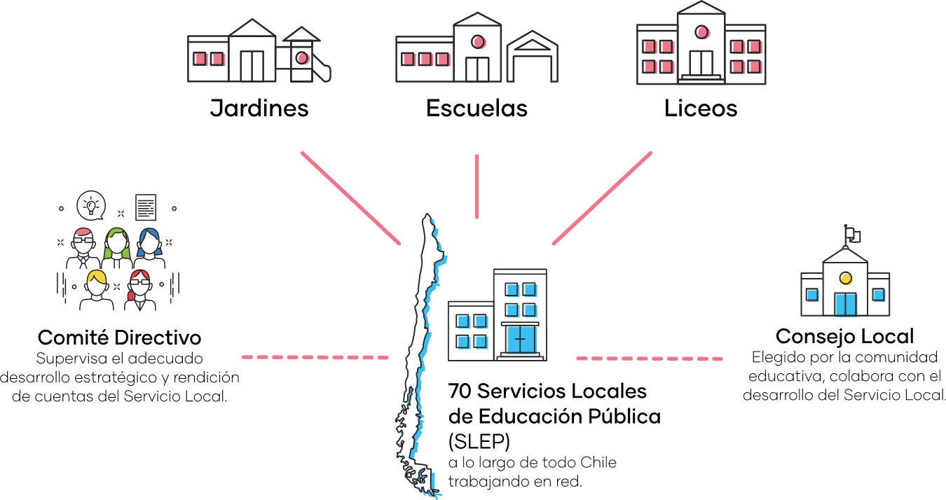

Principios de la Ley N°21.040
- Pertinencia Local, diversidad de los proyectos educativos y participación de la comunidad
- Colaboración y trabajo en red.
- Proyectos educativos inclusivos, laicos y de formación ciudadana
- Formación ciudadana y valores republicanos
- Desarrollo equitativo e igualdad de oportunidades
- Cobertura nacional y garantía de acceso
- Integración con el entorno y la comunidad
- Mejora continua de la calidad
- Calidad integral

- CARACTERIZACIÓN TERRITORIAL

El análisis territorial resulta clave para comprender los desafíos y condiciones diferenciadas que enfrenta el Servicio Local, ya que incide directamente en aspectos como la planificación estratégica, la gestión de recursos, el acompañamiento técnico pedagógico y la vinculación con las comunidades educativas. Esta caracterización considera dimensiones como la descripción de la oferta educativa, la distribución y evolución de la matrícula, así como otras variables contextuales que influyen en la implementación del modelo educativo en el territorio.
  - ANTECEDENTES GENERALES DEL TERRITORIO
A continuación, se describen datos generales, junto con el mapa del territorio con objetivo de mostrar un panorama general del Servicio Local.
SLEP Del Litoral
Región | Valparaíso | Año funcionamiento | 2025
Comuna cabecera | San Antonio | Año traspaso | 2027
Matrícula 2025 |  | Establecimientos 2025
Matrícula urbana | 16.808 | Escolares | 54
Matrícula rural | 2.224 | VTF | 26
Total | 19.032 | Total | 80
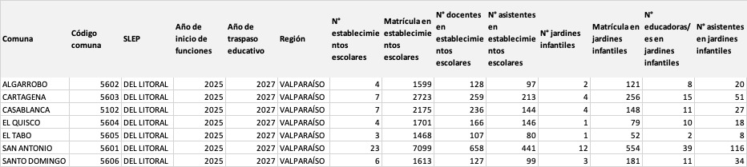
La distribución territorial de la oferta educativa evidencia una alta concentración de establecimientos educacionales en la comuna de San Antonio, que alberga 23 de los 45 establecimientos y 11 de los 23 jardines del territorio. En contraste, los establecimientos más alejados se ubican en las comunas de Casablanca y Algarrobo, y la zona rural de Santo Domingo, lo que plantea desafíos en términos de conectividad, acceso a servicios y planificación de apoyos técnicos y logísticos por parte del SLEP.

- PRINCIPALES HITOS DE IMPLEMENTACIÓN

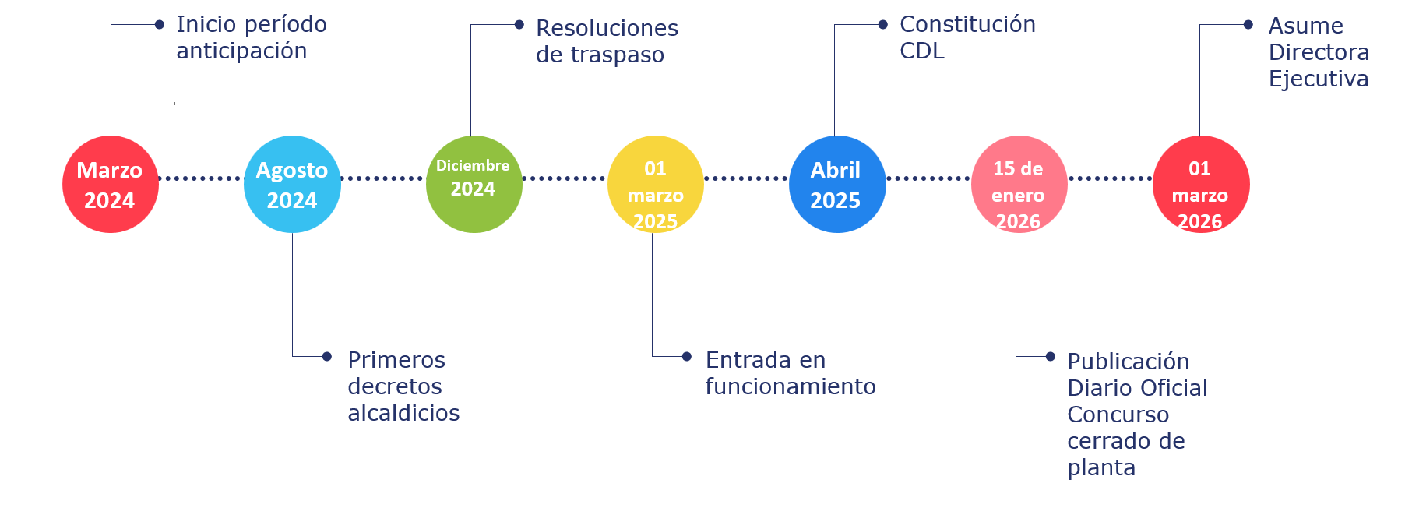
La implementación se estructura en torno a un conjunto de dimensiones clave que permiten evaluar de forma integral el estado de implementación de los Servicios Locales. Estas dimensiones recogen tanto los ámbitos prioritarios de gestión definidos por la DEP, como los criterios y estándares establecidos en la evaluación externa de la política de Nueva Educación Pública, desarrollada entre marzo y agosto de 2024.
Para fortalecer el proceso de instalación y asegurar una transición ordenada del servicio educativo, el artículo 43 de la Ley N° 21.640, Ley de Presupuestos del Sector Público para el año 2024, mandató la realización de una evaluación externa a la Política de Nueva Educación Pública, enfocada en los procesos de instalación y traspaso de los Servicios Locales. Esta evaluación fue ejecutada por un equipo independiente de la Universidad de Chile —a través del Centro de Investigación Avanzada en Educación y el Centro de Sistemas Públicos — durante el año 2024 mediante una extensa revisión documental, 49 entrevistas individuales y grupales a actores clave, y talleres de validación con representantes de la DEP, SLEP y expertos.
Como resultado, se definió un conjunto de estándares técnicos organizados en seis ámbitos clave: gestión administrativa y financiera, recursos humanos, infraestructura y equipamiento, gobernanza y normativa, gestión educativa y participación y vinculación territorial. Durante el año 2025 la Dirección de Educación Pública incorporó 8 estándares esenciales para la implementación de los Servicios Locales pasando de 24 a 32 estándares agregando además una séptima dimensión a considerar llamada “Gestión Integral”.
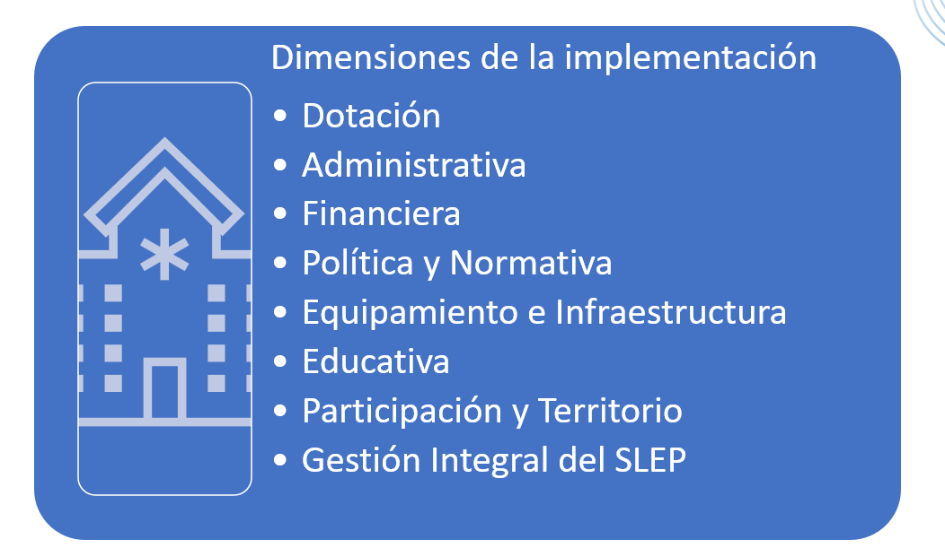

Estos estándares fueron renombrados y distribuidos según las etapas del proceso de instalación: anticipación, funcionamiento, traspaso y régimen, constituyendo una hoja de ruta para monitorear el avance de los SLEP y su preparación como nuevos sostenedores del servicio educativo público, lo que vino a complementar a la metodología de procesos, subprocesos y actividades establecidos en las planificaciones y manuales de instalación que se tenían a la fecha.

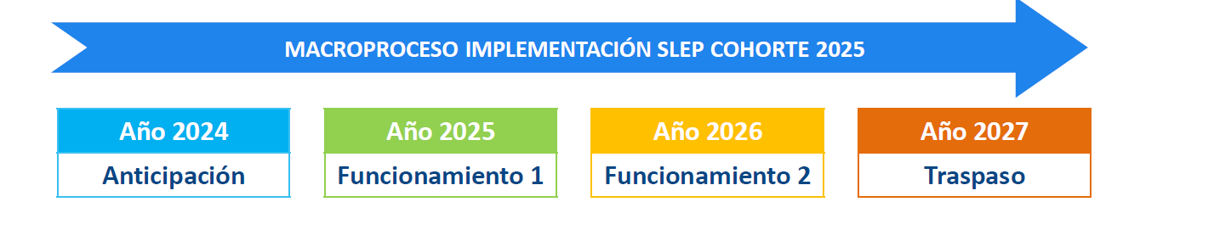

  - ETAPAS Y PRINCIPALES ESTÁNDARES

Etapa | Estándares clave
Anticipación | Primer decreto alcaldicio, REX traspaso, CDL constituido, concursos ADP.
Funcionamiento | Habilitación administrativa, gestiones oficina, poblamiento del SLEP, liderazgo equipos directivos, simulación pago remuneraciones P02, compras críticas, plan de transición y convenio de ejecución, bases plan anual estratégico.
Traspaso | Convenios FAEP, SEP, actas de traspaso, primer pago de remuneraciones P02, adjudicación compras críticas.
En régimen | Sostenedor pleno, planificación anual, ejecución presupuestaria.

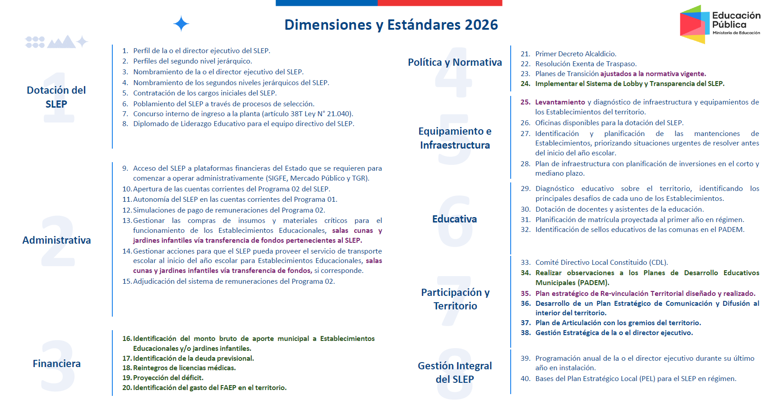

- PARTICIPACIÓN Y VINCULACIÓN TERRITORIAL
La ley considera mecanismos institucionales y estratégicos que permiten al SLEP fortalecer su legitimidad y articularse con los actores del territorio. Considera la conformación del Comité Directivo Local, como órgano clave de participación y orientación estratégica, así como la elaboración del Primer Plan Anual Local y un plan específico de vinculación territorial.
El objetivo es que el SLEP reconozca la diversidad, identidad y necesidades de su territorio, e instale prácticas de gobernanza participativa desde sus primeros meses de funcionamiento, conforme a los principios de descentralización, pertinencia territorial y participación establecidos en la Ley N°21.040.
Finalmente, es importante destacar que el SLEP, con el apoyo de la DEP, tiene planificada la elaboración y firma de convenios de colaboración con cada uno de los municipios y/o corporaciones municipales de su territorio. El objetivo de estos convenios es establecer un marco de cooperación mutua que garantice la continuidad y calidad en la provisión del servicio educativo durante el proceso de traspaso, y revisten especial relevancia para los SLEP, ya que existen diversos servicios prestados —como el uso de instalaciones o actividades recreativas— que deben mantenerse sin interrupción a pesar del cambio de sostenedor.
  - CONSTITUCIÓN COMITÉ DIRECTIVO LOCAL
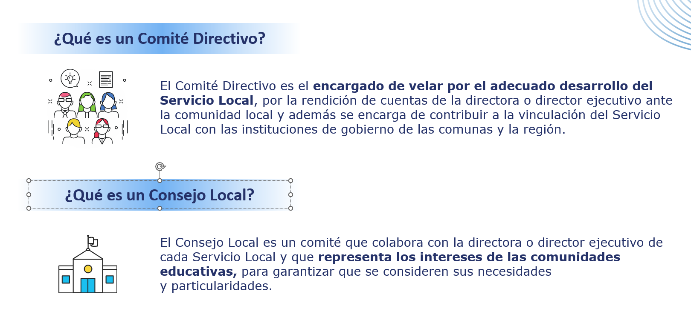
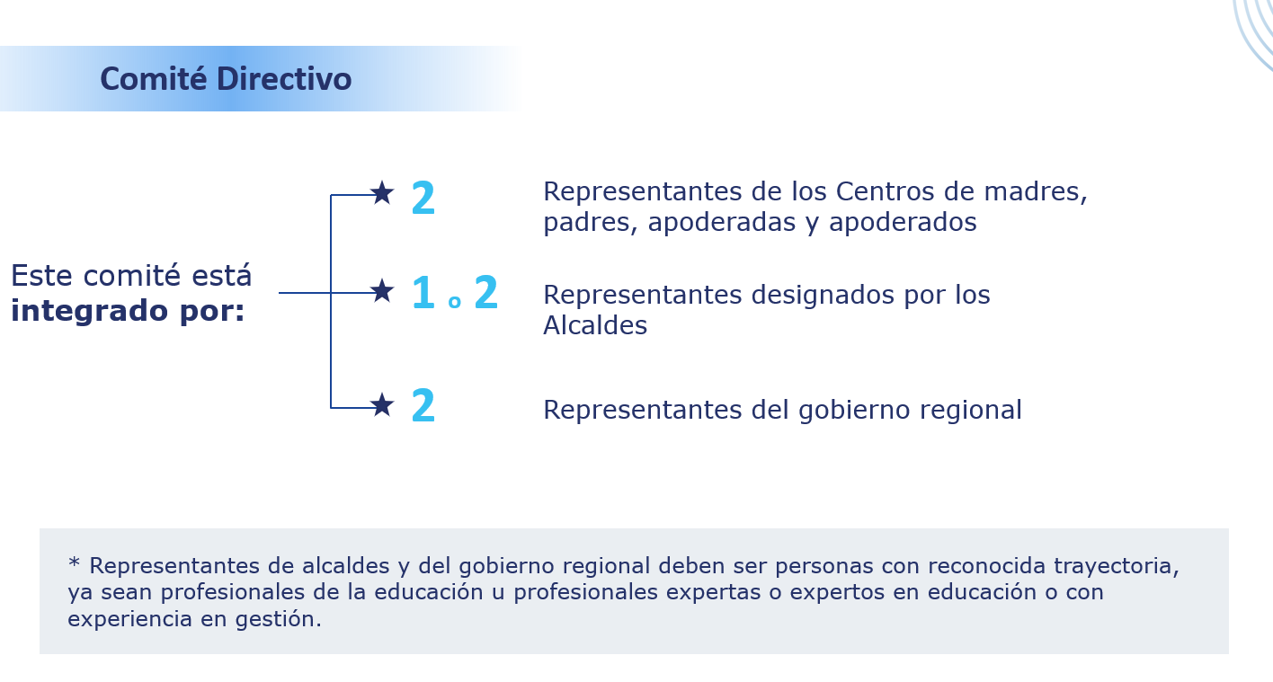
El Comité Directivo Local del SLEP Del Litoral fue formalmente constituido el 09 de abril de 2025 mediante una sesión presencial que contó con la participación de representantes del Gobierno Regional, representantes de los alcaldes del territorio, y representantes de los Centros de Madres, Padres y Apoderados, conforme a lo establecido en la Ley N° 21.040. La sesión también contó con la presencia de funcionarios/as de la DEP, quienes actuaron como contraparte técnica del proceso. Con esta constitución, se dio cumplimiento al requisito normativo que habilita el funcionamiento del CDL como instancia clave de participación, orientación estratégica y articulación territorial del Servicio Local.
  - VINCULACIÓN TERRITORIAL

- Nos hemos reunido con alcaldes y alcaldesas del territorio y estamos empezando el trabajo con los equipos DAEM.
- Hemos participado en reuniones con actores de la educación.
- Nos integramos a la Mesa de Articulación Interinstitucional Comunal, liderada por la Oficina Local de la Niñez de San Antonio.
- Prontamente nos reuniremos con las comunidades educativas de las 7 comunas del territorio del SLEP y representantes gremiales de trabajadores de la educación.
 | 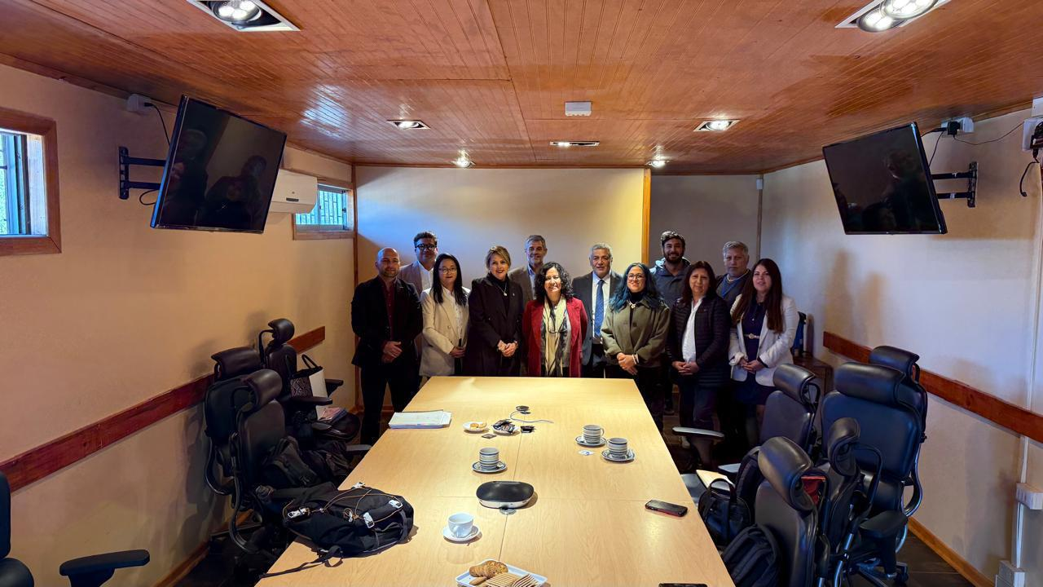 | 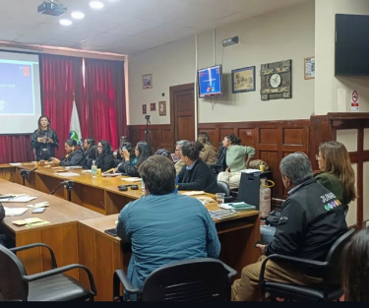

- HABILITACIÓN ADMINISTRATIVA DEL SERVICIO

- El SLEP ya cuenta con un local habilitado en calle Gregorio Mira 271, San Antonio y estamos en proceso de equipamiento del edificio.
- El SLEP posee rut y presupuesto propio, cuentas corrientes habilitadas y estamos adscribiéndonos a las plataformas administrativas del Estado.
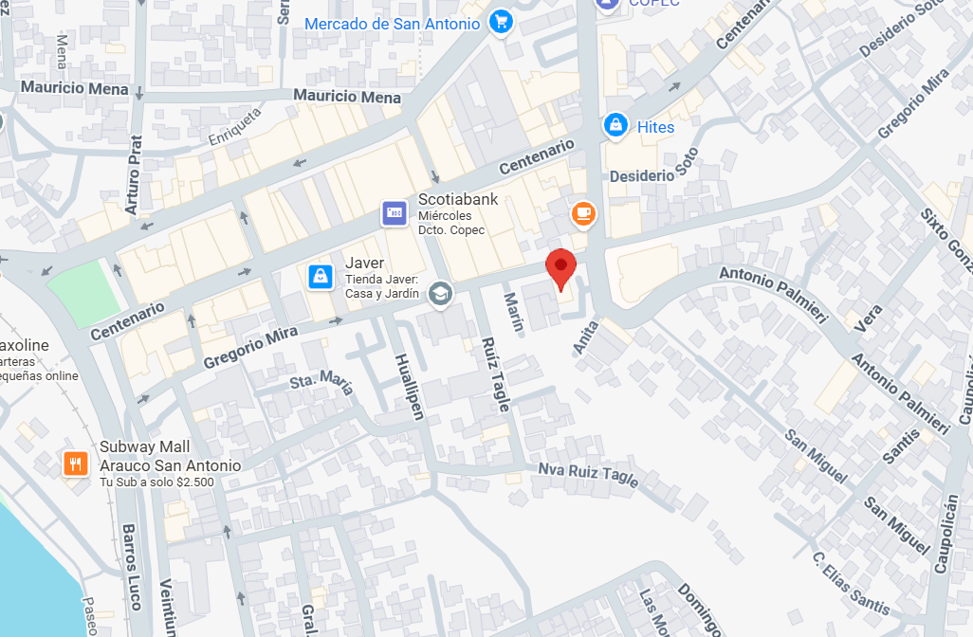
Futuro edificio del SLEP Del Litoral
- GESTIÓN DE PERSONAS Y DESARROLLO DE CAPACIDADES

  - DOTACIÓN DEL SLEP
La dimensión de Dotación del SLEP se refiere al conjunto de procesos necesarios para dotar al Servicio Local de un equipo de funcionarios y funcionarias en cumplimiento con las disposiciones legales vigentes, para asegurar su funcionamiento institucional y la correcta administración y provisión del servicio educativo.
Esta dimensión abarca tanto la instalación del equipo directivo y técnico del SLEP, como la gestión del traspaso del personal desde los municipios, velando por el cumplimiento del artículo trigésimo octavo transitorio de la Ley N° 21.040. Se incluyen en este ámbito los procesos de selección mediante el Sistema de Alta Dirección Pública (ADP), concursos cerrados y procesos de selección, así como la capacitación e inducción en liderazgo educativo para los cargos directivos. Cabe mencionar que para el SLEP del Litoral se estableció un organigrama y estructura de organización interna aprobada en la REX N°1.899 de 28 de octubre de 2025, de la Dirección de Educación Pública.
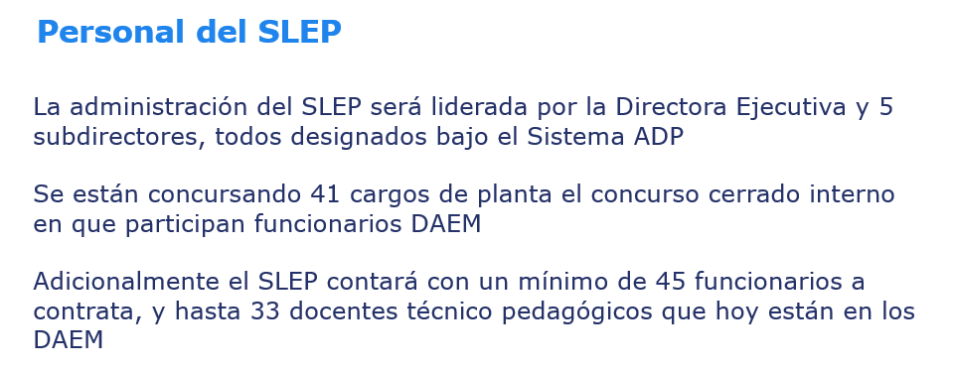
Si bien existe un Plan Anual de Contrataciones aprobado con fecha 19 de enero de 2026 por DIPRES, que considera los 45 cargos a contrata indicados, incluyendo cargos de confianza y 8 coordinaciones iniciales, a la fecha no ha sido autorizado el ingreso de nuevos funcionarios, distintos a los provistos por alta dirección pública.

Durante el primer año de funcionamiento se cumplieron los siguientes hitos:
  - PERFIL DEL/LA DIRECTOR/A EJECUTIVO/A
Este hito refiere a la correcta elaboración y validación del perfil profesional y de competencias del cargo de director/a ejecutivo/a del SLEP. De acuerdo con el artículo 21 de la Ley N° 21.040, este perfil debe considerar experiencia relevante en el ámbito educacional, capacidades de liderazgo institucional, conocimientos en gestión pública y habilidades de articulación territorial. Además, debe incluirse una propuesta preliminar de convenio de gestión educacional, que traduce los desafíos del perfil en objetivos, metas e indicadores del cargo.
Tanto el perfil como el convenio deben ser revisados por el Comité Directivo Local, el cual tiene la facultad de formular observaciones y prioridades, y finalmente enviados al Consejo de Alta Dirección Pública (CADP) para su validación. Este hito es crítico, ya que constituye el punto de partida para el concurso y posterior nombramiento del/la director/a ejecutivo/a, asegurando que el perfil del cargo refleje tanto los estándares nacionales como las necesidades del territorio. En el caso del SLEP Del Litoral, con fecha 24 de abril de 2025 el Comité Directivo sancionó el perfil del/la director/a ejecutivo/a. Posteriormente, el 25 de julio de 2025, este fue aprobado por el CADP mediante el acuerdo N°9.785 de la sesión N° 1.986.
  - PERFILES DE LOS SEGUNDOS NIVELES JERÁRQUICOS
Este estándar evalúa la elaboración, ajuste y validación de los perfiles de cargo de los cinco puestos de segundo nivel jerárquico establecidos para los Servicios Locales, conforme a la Ley N° 21.040 y al marco normativo del Sistema de Alta Dirección Pública (Ley N° 19.882). Estos cinco cargos corresponden a las jefaturas de las siguientes subdirecciones:
- Apoyo Técnico-Pedagógico
- Planificación y Control de Gestión
- Administración y Finanzas
- Infraestructura y Mantenimiento
- Gestión y Desarrollo de Personas
El proceso de elaboración de los perfiles y convenios de desempeño es liderado por la DEP en coordinación con el/la director/a ejecutivo/a del SLEP (o quien tenga la función delegada cuando este aún no se encuentre nombrado/a). Se espera que estos instrumentos reflejen las competencias técnicas necesarias, los desafíos territoriales particulares y las metas concordantes con el convenio de gestión educacional del/la director/a ejecutivo/a.
Este estándar es esencial para iniciar los concursos ejecutados por Alta Dirección Pública, y así asegurar la dotación directiva del SLEP requerida para los diversos procesos de implementación, así como el posterior traspaso del servicio educativo en el territorio.
  - NOMBRAMIENTO DE LA DIRECTORA EJECUTIVA
Este hito se refiere al nombramiento del/la director/a ejecutivo/a del Servicio Local, conforme al procedimiento regulado por el Sistema de Alta Dirección Pública, así como a las disposiciones específicas establecidas en la Ley N° 21.040.
De acuerdo con la normativa, el concurso es llevado a cabo por el Consejo de Alta Dirección Pública. El concurso por Alta Dirección Pública para el cargo de director/a ejecutivo/a del SLEP Del Litoral fue publicado el 27 de julio de 2025, mediante una convocatoria pública que recibió 206 postulaciones. Tras las etapas de análisis de admisibilidad, evaluación curricular, evaluación de competencias y entrevistas, en diciembre de 2025, el Comité Directivo Local (CDL) conformó una terna de candidatos/as elegibles, la cual fue remitida al presidente de la República, quien designó a doña Lilia Concha Carreño, quien asumió funciones con fecha 01 de marzo de 2026.

  - NOMBRAMIENTO DEL SEGUNDO NIVEL JERÁRQUICO
Asimismo, a la fecha el SLEP Del Litoral cuenta con los siguientes directivos de segundo nivel jerárquico, designados bajo el Sistema de Alta Dirección Pública:
Subdirección | Directivo nombrado |  | Fecha inicio funciones
Gestión y Desarrollo de Personas | M. Fernanda González Lima |  | 01-02-2026
Administración y Finanzas | Salomón Uribe Reyes |  | 01-03-2026
Planificación y Control de Gestión | Marcelo Rodríguez Muñoz |  | 01-03-2026
Infraestructura y Equipamiento | Francisco Hidalgo Sepúlveda |  | 01-04-2026
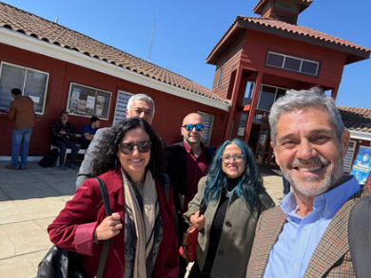 |  | 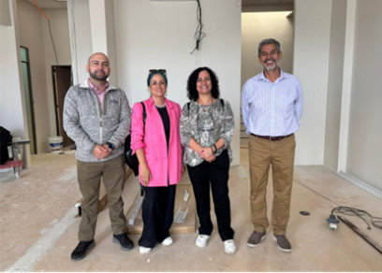
  - CONCURSO INTERNO DE INGRESO A LA PLANTA (ART. 38T)
Para el SLEP Del Litoral se definieron 41 cargos de ingreso a la planta. El proceso inició en diciembre de 2025 con la aprobación de las bases y posteriormente avanzó con la publicación del llamado a concurso.
Durante el primer año se realizó el proceso de inducción, se aprobaron las bases y se publicó el concurso con fecha 15 de enero de 2026. Actualmente se encuentra en la etapa de evaluación de competencias psicolaborales.
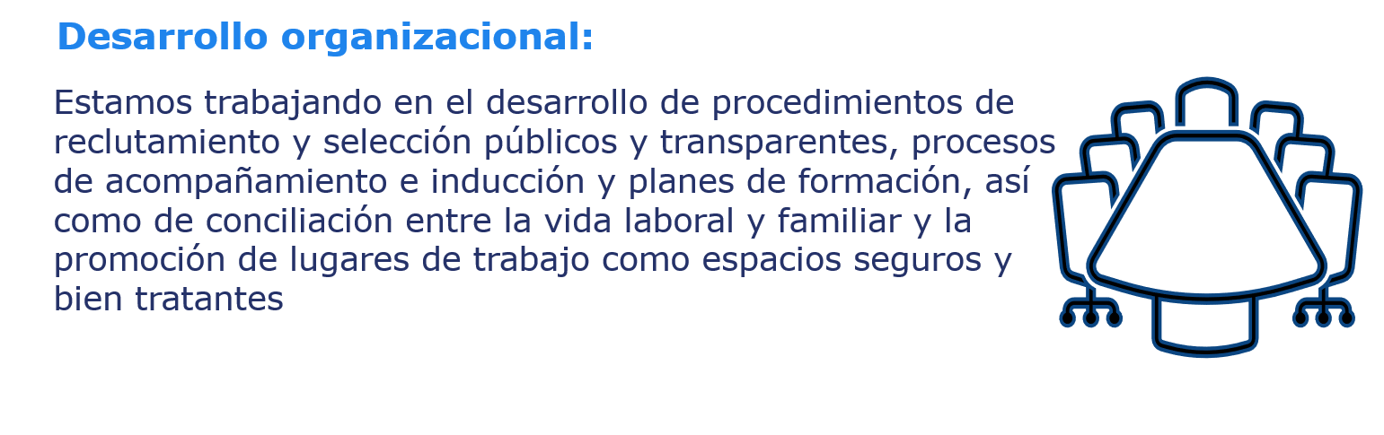
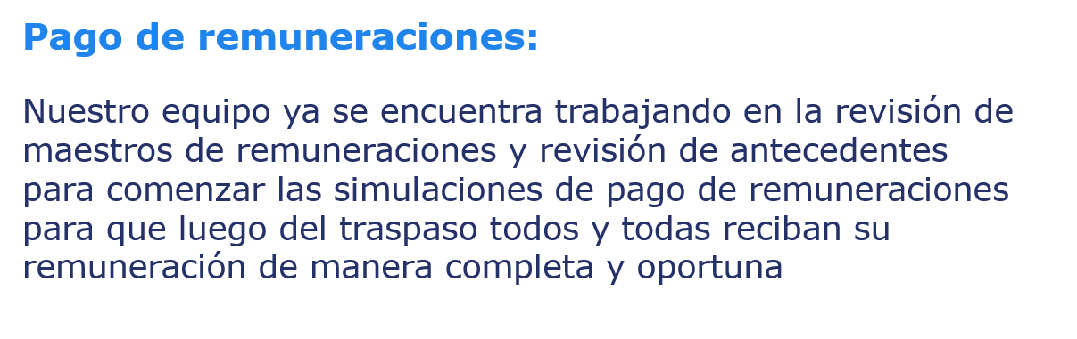

- GESTIÓN FINANCIERA Y EJECUCIÓN PRESUPUESTARIA

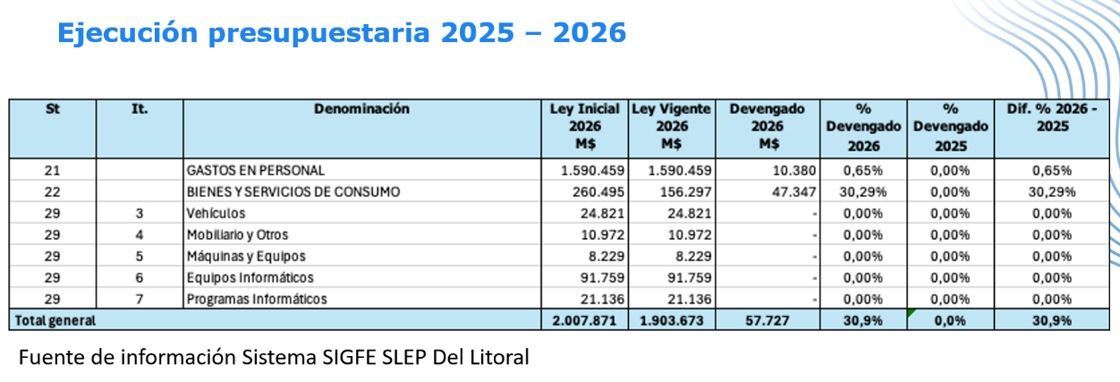
Nota 1 : El año 2025 SLEP Del Litoral no ejecutó recursos presupuestarios por aplicación de Ley de Presupuesto que condicionaba ejecución a aprobación de modificaciones a la Ley N°21.040.
Nota 2: El año 2026 considera la información al 31 de marzo de 2026.
Nota 3: En el mes de enero de 2026 el presupuesto sufrió una rebaja de M$104.
Nota 4: La ejecución a marzo 2026 es de M$57 por pago de arriendo y remuneraciones.
Nota 5: La no contratación de personal indicada respecto a dotación ha generado una subejecución presupuestaria de M$200.

  - PRESUPUESTO 2027: LOS RECURSOS PARA FUNCIONAR ADECUADAMENTE

- Identificación de las obligaciones legales de remuneraciones para el año 2027, gasto ineludible y cierto.
- Identificación del gasto en las asignaciones más relevantes para entregar un servicio educativo adecuado.
- Transporte Escolar
- Mantenimiento
- Arriendos
- Servicios básicos y externos
- Tecnología
- Identificación de proyecciones de ingresos desde subvenciones y transferencias.

- Determinación del aporte adicional necesario para asegurar la operación adecuada del sistema y la continuidad del servicio.
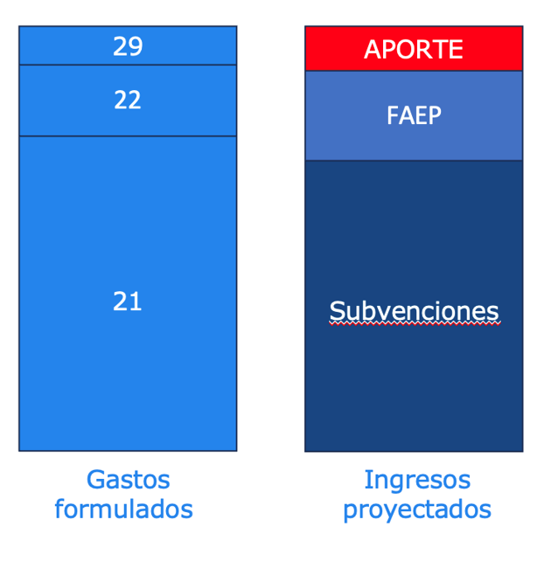
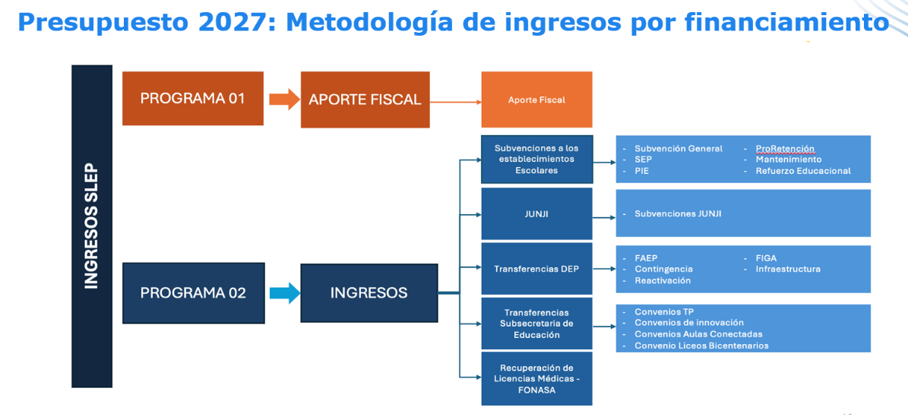

- PLAN DE INFRAESTRUCTURA

  - Levantamiento de necesidades:
- Levantamiento de un catastro de la infraestructura de establecimientos educacionales
- Detección de necesidades de cada comunidad
- Desarrollo de un plan de infraestructura con acciones de corto, mediano y largo plazo
- Priorizar situaciones urgentes

  - Acciones de corto y mediano plazo
- Mantenimiento previo al inicio de cada año escolar
- Proyectos de urgencia
- Proyectos de conservación

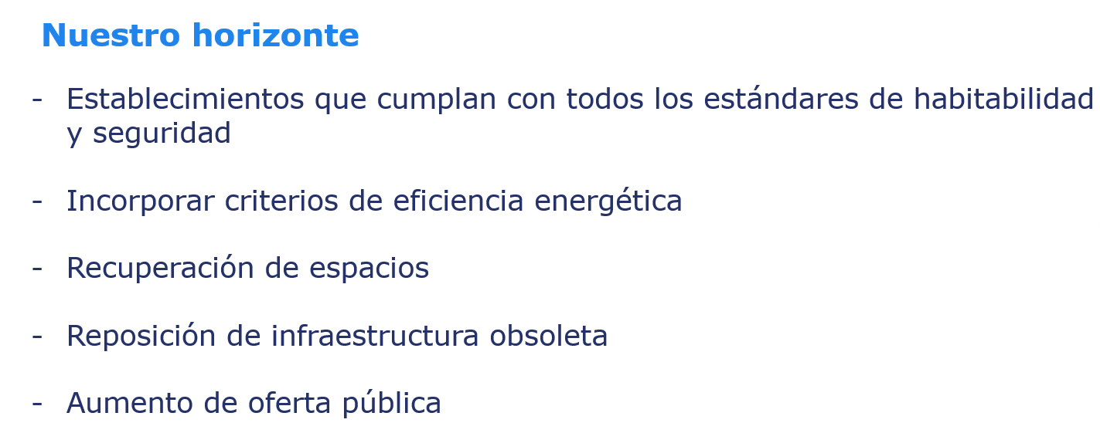
- MISIÓN DEL SLEP DEL LITORAL

Velar porque los establecimientos educacionales correspondientes al territorio provean el servicio educacional, en los niveles y modalidades que corresponda, con pertinencia local, en el marco de la Estrategia Nacional de Educación Pública y otras orientaciones y normativas emanadas, tanto de la propia Ley de Educación Pública, como del Ministerio de Educación.

  - OBJETIVOS
- Fortalecer la calidad de la educación pública, siguiendo las orientaciones rectoras de la Estrategia Nacional de Educación Pública y del Ministerio de Educación.
- Garantizar la trayectoria escolar, el aprendizaje de calidad y el desarrollo integral de todos los estudiantes en las aulas y establecimientos educacionales de las distintas modalidades y niveles de educación pública.
- Velar por una adecuada cobertura del servicio educacional, de acuerdo con las particularidades del territorio, con una oferta pertinente al contexto local y acorde a las definiciones del currículum nacional.
- Extender los niveles de perfeccionamiento del liderazgo educativo, orientando acciones de desarrollo docente y directivo para los Establecimientos Educacionales.
- Garantizar la gestión eficaz, oportuna y eficiente de los recursos humanos, materiales y financieros del servicio y de los establecimientos educacionales de su dependencia


- BUENAS NOTICIAS DE LA EDUCACIÓN PÚBLICA

  - RESULTADOS EDUCATIVOS

Asistencia y vinculación
- La asistencia promedio en los SLEP aumentó 3,2 puntos porcentuales entre 2022 y 2024, superando incluso el repunte nacional de todo el sistema educativo y alcanzando niveles superiores a los registrados antes de la pandemia.

- Los SLEP redujeron la tasa de desvinculación en un 22%, superando el repunte nacional que fue de 18%, alcanzando su nivel más bajo desde que existe registro, ubicándose en 1,5% en 2024.

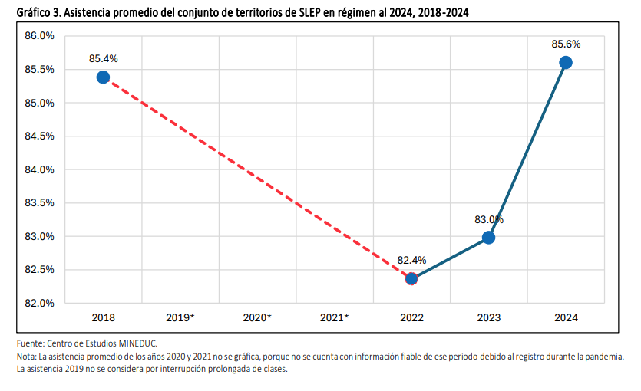

Aprendizajes

- Los resultados Simce de lectura y matemática en 4° básico y 2° medio todas presentan incrementos, y en tres de las cuatro pruebas analizadas se presentan recuperaciones totales
- Destaca especialmente 4° básico, donde entre 2022 y 2024 se registran avances históricos: los incrementos en ambas asignaturas superaron la media nacional a nivel agregado y todos los SLEP alcanzaron los puntajes promedio más altos de al menos los últimos 12 años.
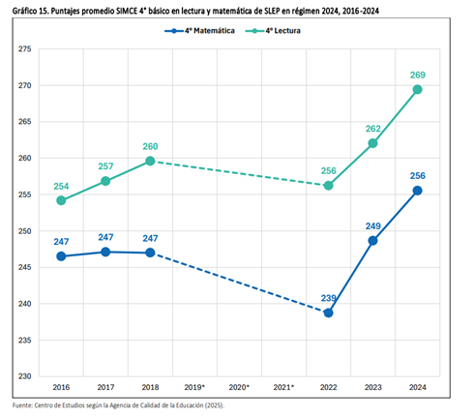

  - INFORME CONSEJO EVALUADOR

El Consejo Evaluador destaca:
- Avance a una educación integral, pluralista e inclusiva, vinculada con el contexto y el territorio, con participación democrática de sus actores y con diversidad de proyectos educativos
- Dedicación exclusiva a lo educativo y el acompañamiento técnico-pedagógico
- Mayor transparencia y disponibilidad de recursos
- Colaboración en red y participación de las comunidades escolares.
Recomendaciones Consejo Evaluador
- Abrir en el corto plazo una discusión a nivel social y político sobre la modalidad de financiamiento del sistema de educación pública bajo la nueva institucionalidad.
- Comunicar a la opinión pública en general, y a las comunidades educativas en particular, los cambios institucionales y pedagógicos que guían la NEP, así como sus estructuras de gobernanza interna.
- Desafíos pendientes para integrar a la educación parvularia a la NEP, no solo desde el punto de vista operacional, sino también pedagógico.


  - EVALUACIÓN INTERNACIONAL

La evidencia recogida por esta evaluación indica que la reforma ha registrado avances en la resolución de algunos problemas estructurales del modelo anterior, particularmente en relación con la superación de la atomización municipal, el fortalecimiento de la profesionalización de la gestión y la recuperación de una visión sistémica de la educación pública.



- DESAFÍOS INSTITUCIONALES

- Lograr la madurez institucional necesaria para asegurar un buen traspaso de jardines, escuelas y liceos.

- Desarrollar una gestión educativa integral con pertinencia local, participación de las comunidades y vinculación con municipios y actores relevantes del territorio.



San Antonio, Region de Valparaíso
Abril de 2026

Al año 2026 ya son 81 establecimientos al sumarse la Escuela El Bochinche de Algarrobo.
Informe “Servicios Locales de Educación Pública a tres años del retorno a la presencialidad post Covid-19”, Centro de Estudios Mineduc, 2025. https://bibliotecadigital.mineduc.cl/handle/20.500.12365/21940
https://educacionpublica.gob.cl/wp-content/uploads/2026/03/Informe-Anual-2025-Consejo-Evaluador-del-Sistema-de-Educacion-Publica.pdf
https://www.undp.org/es/chile/publicaciones/informe-ejecutivo-de-la-evaluacion-internacional-la-reforma-la-educacion-publica-en-chile-2025-pnud-y-unesco-0

